Kshfx-Neo4j图库开发指南

前言

准备和相关资料

如果您还没有安装相关的图库，请查看Kshfx-Neo4j图库操作手册，包含了Neo4j图库的安装部署、基本概念、基本使用、实施操作等。

如果您想了解数据建模设计方面可以了解下Kshfx-Neo4j图库建模手册，提供了关系可视化分析的相关建模设计。

如果您想了解数据入库的详细内容可以查看Kshfx-Neo4j图库数据入库手册，提供数据入库图库的全量和增量的设计方案。

概要
本文支持的开发语言是Java，后续的内容都是基于Java开发的说明。

Neo4j的开发指南分为三大块：

第一部分是图库连接部分

包括：
- JDCB连接方式，基本的操作推荐使用此方式。
- Driver-Session连接方式
- SDN(Spring Data Neo4j)的连接方式，数据节点和关系模型和生成规范要求推荐使用此方式

备注：Neo4j开发方式推荐使用Spring Data Neo4j 结合Sparing的方式，并结合JDBC的连接方式进行一些基本查询展示。

第二部分是Neo4j的查询语言Chypher

这部分主要是Chypher的语言介绍
分为：
- Cypher模式
- Cypher模式实践
- 结果子句
- UNION和WITH
- 约束和索引

Load CSV的相关内容可以查看Kshfx-Neo4j图库操作手册的内容

- Chypher业务应用

- 业务数据建模
- 业务数据入库
- 业务数据查询

数据建模
是基于现有的人物轨迹行为分析的业务场景进行数据建模，本文只是列举典型的3个的关系的轨迹行为数据建模。

数据入库
分为全量和增量
1、全量：可基于Import Batch 和 Neo4j Import 以及Load CSV的方式
2、增量：Oracle或者HBase作为基础库数据增量导入。
两种方式：
- 基于MapReduce的Cypher方式
- Flume+Spark实时数据入库Cypher方式。

后续可实现Load CSV的方式，待开发

开发环境要求
开发需要准备JDK和Maven

JDK
JDK必须需要1.8.x版本以上

本文测试的JDK版本为1.8.0_111

Maven
工程需要通过Maven进行构建，可以同Eclipse或者IDEA的Maven插件支持。

本文的Maven版本为：apache-maven-3.3.9

Neo4j
需要已经部署安装正常的Neo4j存储库，Neo4j版本选择为3.3.1

相关的Neo4j部署安装配置详情可以查看Kshfx-Neo4j图库操作手册 第一章节的部署安装内容。

连接图库

Driver连接
本节内容：将介绍通过Neo4j自带的Driver类进行连接Neo4j操作

Neo4j客户端应用程序将需要一个驱动对象实例来提供对该对象的访问数据库。这个对象实例应该被提供给需要使用的应用程序的所有部分与Neo4j交互。

版本支持
在3.0.0版本不支持bolt协议的连接，只能支持http连接。而本文使用3.3.1版本以及支持bolt协议连接，推荐使用最新版本的bolt连接方式。

线程安全问题
在JAVA开发数据库连接中线程安全是一个问题，驱动程序是线程——安全的。
当然您也可以在Neo4jDriver类自定义单例线程安全的实现。

驱动程序版本选择和安装
本文介绍的驱动版本为最新的版本：1.4.5
依赖冲突问题：
- SDN(Spring Data Neo4j)的版本对应也需要为5.0.2版本
- JDBC版本，neo4j-java-driver最新版本为3.1.0，还不支持此驱动版本，在选择jdbc的时候只是需要一个协议，不能直接使用其自带的驱动，后续2.2章节会有相关的介绍。

通过Maven安装最新的驱动包
在使用Maven时，向您的pom添加以下代码块。xml文件。注意占位符
（1）properties中添加版本信息
<neo4j.java.driver.version>1.4.5</neo4j.java.driver.version>

（2）dependencies 中添加Driver依赖

<!-- Neo4j java driver依赖包 -->
<dependency>
<groupId>org.neo4j.driver</groupId>
<artifactId>neo4j-java-driver</artifactId>
<version>${neo4j.java.driver.version}</version>
</dependency>

Java代码用例
警告：运行测试用例时候务必不能在生产环境的正式库测试，需要安装复制一个新库进行用例测试，相关内容可以点击查看Kshfx-Neo4j图库操作手册相关内容。

例. 2.1 Java连接的代码Example

public class HelloWorldExample implements AutoCloseable {
private static Logger logger = Logger.getLogger(HelloWorldExample.class);
private final Driver driver;
public HelloWorldExample(String uri, String user, String password){
driver = GraphDatabase.driver(uri, AuthTokens.basic(user, password));
}
@Override
public void close() throws Exception {
driver.close();
}
private void printGreeting(final String message){
try(Session session = driver.session()){
String greeting = session.writeTransaction(tx -> {
StatementResult result = tx.run("CREATE (a: Greeting) " +
"SET a.message = $message " +
"RETURN a.message + ', from node ' + id(a)",
parameters("message", message));
return result.single().get(0).asString();
});
logger.info(greeting);
}
}
private Map<String, Object> parameters(String key, String value) {
Map<String, Object> parameters = new HashMap<>();
parameters.put(key, value);
return parameters;
}
public static void main(String[] args) throws Exception {
try( HelloWorldExample greeter = new HelloWorldExample("bolt://192.168.0.111:7687",
"neo4j", "huazi@123")) {
greeter.printGreeting("hello world");
}
}
}

相关代码
可以查看kshfx-master_0.1.0项目的neo4j模块下com.sinobest.kshfx.neo4j.test.example.connection.drivert.HelloWorldExample类

运行测试结果：
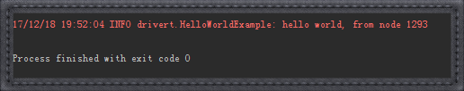

Neo4j创建结果查询：
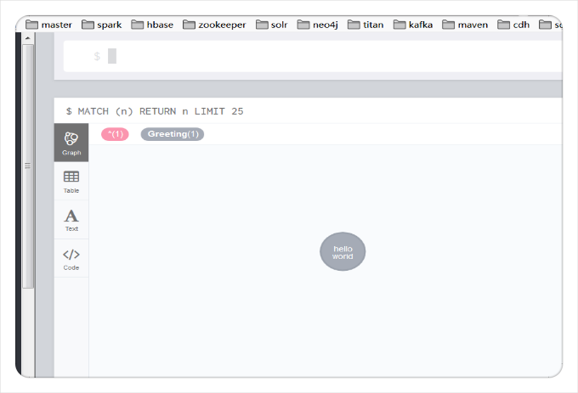

JDBC连接
本节内容：介绍如何在Java程序中使用JDBC连接Neo4j图库进行操作，就如同我们通过的OJDBC连接Oracle进行sql操作类似。

Neo4j作为一个图形数据库，不是以关系型的方式提供数据，但是允许使用关系范例中的经典JDBC连接器与Neo4j交互的项目。

图库的连接
Neo4j作为一种图形数据库，既然属于数据库的范畴那么理论上都要支持Java SQL的连接，没错Neo4j 的确支持Neo4j-JDBC（Java）连接方式进行图库的数据操作和查询。

具体步骤：
- 工程添加Neo4j JDBC Driver的Maven
- 添加JAVA Neo4j Driver驱动连接类
- JDBC连接测试

Neoj4 JDBC版本信息
版本信息
最新版本为：3.1.0

此版本支持Neo4j的3.x.x版本的JDBC连接

支持协议
支持连接协议

支持各种数据类型传输，支持的协议有：
- Bolt协议，连接字符串：jdbc:neo4j:bolt://<host>:<port>/
- Http协议，连接字符串：jdbc:neo4j:http://<host>:<port>/

未来支持的协议

- 直接文件连接
- 嵌入式连接

协议选择及兼容性问题
一体化模块
对于支持Bolt和HTTP的一体化模块，您可以简单地使用:

$
其中neo4j-jdbc-version本文使用最新的版本3.1.0
警告：本文不推荐使用一体化模块，建议使用分协议模块，具体原因下面兼容性问题会进行相关解释

分协议模块
Bolt
<dependency>
<groupId>org.neo4j</groupId>
<artifactId>neo4j-jdbc-bolt</artifactId>
<version>{neo4j-jdbc-version}</version>
</dependency>

HTTP
<dependency>
<groupId>org.neo4j</groupId>
<artifactId>neo4j-jdbc-http</artifactId>
<version>{neo4j-jdbc-version}</version>
</dependency>

兼容性问题：
一体化的协议 -- 自带相关的Driver的类，无法与最新版本的neo4j-java-driver 1.4.5版本相兼容
Bolt和HTTP协议 --只是一个JDBC的协议，没有自带Driver类，如果使用要配合neo4j-java-driver进行使用。

建议：
- 如果您仅仅只是使用JBCD连接操作Neo4j，可以选择一体化协议，不需要在引入neo4j-java-driver
- 如果您想结合Driver连接以及SDN连接的话，建议使用单独的Bolt或HTTP协议引入。

JDBC连接代码示例
如果您已经在Maven工程中添加Bolt相关的协议，那么就来开始编程连接测试

neo4j连接配置文件neo4j.properties
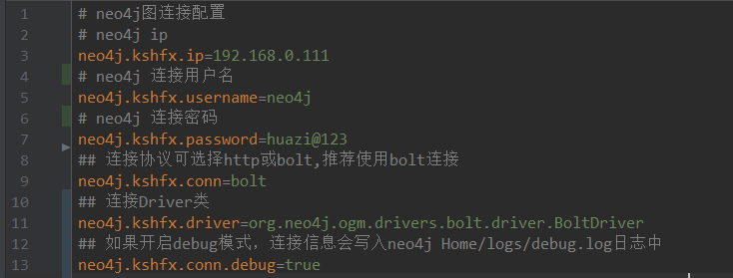

JDBC连接类
public class Neo4jJdbcConn {
private static final Logger logger = Logger.getLogger(Neo4jJdbcConn.class);
static{
try {
Class.forName(Neo4jPropertiesConfig.NEO4J_KSHFX_DRIVER);
} catch (ClassNotFoundException e) {
e.printStackTrace();
}
}
private enum MyEnumSingleton{
singletonFactory;
private Neo4jJdbcConn instance;
private MyEnumSingleton(){
instance = new Neo4jJdbcConn();
}
public Neo4jJdbcConn getInstance(){
return instance;
}
}
public static Neo4jJdbcConn getInstance(){
return MyEnumSingleton.singletonFactory.getInstance();
}
/**
* Neo4j 获取JDBC Connection
*/
public Connection getConnection() throws SQLException {
//Config.NEO4J_IP = 192.168.0.110
String neo4j_ip = Neo4jPropertiesConfig.NEO4J_KSHFX_IP;
//username = neo4j
String username = Neo4jPropertiesConfig.NEO4J_KSHFX_USERNAME;
//password = huazi@123
String password = Neo4jPropertiesConfig.NEO4J_KSHFX_PASSWORD;
//连接协议 conn_protocol = bolt
String conn_protocol = Neo4jPropertiesConfig.NEO4J_KSHFX_CONN;
//连接是否开启Debug模型
String isDebug = Neo4jPropertiesConfig.NEO4J_KSHFX_CONN_DEBUG;
String boltUrl = "jdbc:neo4j:" + conn_protocol +
"://" + neo4j_ip +
"?user=" + username +
",password=" + password +
",debug=" + isDebug +
",noSsl,flatten=[-1,100,1000]";
return DriverManager.getConnection(boltUrl);
}
}

连接测试类
public class Neo4jJdbcConnTest {
private static final Logger logger = Logger.getLogger(Neo4jJdbcConnTest.class);
public Connection connection() {
Connection conn = null;
try {
conn = Neo4jJdbcConn.getInstance().getConnection();
} catch (SQLException e) {
e.printStackTrace();
}
if (null != conn) logger.info("Neo4j JDBC Connection Success !!");
return conn;
}
@Test
public void queryingTest() {
Connection conn = null;
Statement stmt = null;
ResultSet rs = null;
try {
conn = connection();
stmt = conn.createStatement();
rs = stmt.executeQuery("MATCH (n:Person) RETURN n.xm limit 10");
while (rs.next()) {
System.out.println(rs.getString("n.xm"));
}
} catch (Exception e) {
e.printStackTrace();
} finally {
try {
assert rs != null;
rs.close();
stmt.close();
conn.close();
} catch (Exception e) {
e.printStackTrace();
}
}
}
}

运行测试情况：
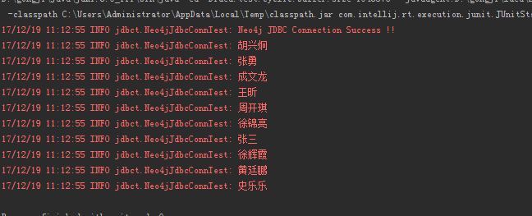

SDN连接
SDN是Spring Data Neo4j简写，Spring Data Neo4j旨在提供一种熟悉的、一致的基于Spring的编程模型，用于与Neo4j图形数据库集成。

SDN特性
SDN有如下特性:
- 为节点和关系自动映射带注释的域实体
- 强大的基于CRUD的存储库，提供、派生和带注释的查找程序方法
- 与Spring的综合事务管理集成
- 通过各种传输机制(嵌入式、http、bolt)与Neo4j的进行通信
- 集成到Spring数据REST
- 与Spring引导的无缝集成

SDN和Spring版本
SDN主要版本有两大类：
- SDN4: 4.1.1.RELEASE (不推荐使用)
- SDN5: 5.0.2.RELEASE (本文使用版本)

注意：SDN与Spring是绑定的，如果使用SDN4那么需要使用Spring 4.x.x版本，推荐Spring 的4.2.5.RELEASE，如果使用SDN5推荐使用Spring的5.0.2.RELEASE (本文使用版本)

表格：SDN与Spring推荐选择
Spring版本选择 | SDN版本
4.2.5.RELEASE | 4.1.1.RELEASE
5.0.2.RELEASE | 5.0.2.RELEASE

为了获取更好的事务写性能推荐使用Spring的5.0.2.RELEASE，SDN也使用5.0.2.RELEASE，
本文后续操作都是基于此版本。

Maven依赖
Maven库
<!--Spring版本库-->
<repository>
<id>spring-libs-snapshot</id>
<name>Spring Snapshots</name>
<url>https://repo.spring.io/libs-snapshot</url>
<snapshots>
<enabled>true</enabled>
</snapshots>
</repository>

增加Maven的依赖
<!--SDN依赖-->
<dependency>
<groupId>org.springframework.data</groupId>
<artifactId>spring-data-neo4j</artifactId>
<version>${spring.data.neo4j.version}</version>
</dependency>

上文已经说明版本选择
<!--SDN版本-->
<spring.data.neo4j.version>5.0.2.RELEASE</spring.data.neo4j.version>

JavaConfig Bean
先来看配置信息，我们共用上面JDBC的配置内容ne4j.properties

使用JavaConfig bean配置在应用程序中配置Spring Data Neo4j
GraphDBConfiguration类

@Configuration
@ComponentScan(basePackages ="com.sinobest.kshfx.neo4j.mvc.*.service")
@EnableNeo4jRepositories(basePackages = "com.sinobest.kshfx.neo4j.mvc.*.repo")
@EnableTransactionManagement
public class GraphDBConfiguration{
private static final Logger logger = Logger.getLogger(GraphDBConfiguration.class);
@Bean
public SessionFactory getSessionFactory() {
// Return the session factory which also includes the persistent entities
org.neo4j.ogm.config.Configuration config = getConfiguration();
logger.debug("Driver class ：" + config.getDriverClassName());
// dominPackage = "com.sinobest.kshfx.neo4j.mvc.kshcx.domain"
String dominPackage = Neo4jPropertiesConfig.NEO4J_KSHFX_DOMAIN_PACKAGE;
logger.debug("dominPackage : " + dominPackage);
return new SessionFactory(config, dominPackage);
}
@Bean
public org.neo4j.ogm.config.Configuration getConfiguration() {
String ip = Neo4jPropertiesConfig.NEO4J_KSHFX_IP;
String url = Neo4jPropertiesConfig.NEO4J_KSHFX_CONN + "://" + ip;
logger.debug("Kshfx Neo4j Conn URL : " + url);
String username = Neo4jPropertiesConfig.NEO4J_KSHFX_USERNAME;
String password = Neo4jPropertiesConfig.NEO4J_KSHFX_PASSWORD;
org.neo4j.ogm.config.Configuration configuration = new org.neo4j.ogm.config.Configuration.Builder()
.uri(url)
.credentials(username, password)
.build();
return configuration;
}
@Bean
public Neo4jTransactionManager transactionManager() throws Exception {
return new Neo4jTransactionManager(getSessionFactory());
}
}

如果结合Spring使用，那么需要配置spring.xml自动扫描此类的包注解。

说明：
（1）Spring属性ComponentScan
@ComponentScan(basePackages ="com.sinobest.kshfx.neo4j.mvc.*.service")
扫描Service业务处理逻辑方面的。

（2）EnableNeo4jRepositories
@EnableNeo4jRepositories(basePackages = "com.sinobest.kshfx.neo4j.mvc.*.repo")
扫描@Repository，相当于DAO层，此部分类必须继承Neo4jRepository<Book, Long>，Book为节点实体类。

- @EnableTransactionManagement 自动注解

- dominPackage为Neo4j节点和关系实体所在的包路径比如本文为：
com.sinobest.kshfx.neo4j.mvc.kshcx.domain。

- 连接配置信息ip,url,username,password
url格式：协议头://ip, 如bolt协议连接方式：
bolt://192.168.0.111

节点关系实体
定义一个“人”实体，并且拥有朋友"FRIEND"的关系

@NodeEntity
public class Person {
private Long id;
private String name;

@Relationship(type = "FRIEND", direction = "OUTGOING")
private Set<Person> friends;

public Person() {}
public Person(String name) { this.name = name; }

private void knows(Person friend) { friends.add(friend); }
}

当然你也可以单独定义一个关系朋友Friend实体单独定义其关系属性。
@RelationshipEntity(type = "FRIEND")
public class Friend{

@StartNode
private Person onePerson;

@EndNode
private Person otherPerson;

private Long id;

@DateString("yyyy/MM/dd HH:mm:ss")
private Date create;

...get set

}

Repository
可以理解为Dao层，配置一个PersonRepository必须继承 Neo4jRepository<Person, Long>
其中的Person为上面的节点实体，定义了两个方法findByName，findByNameLike，注意其中name为节点实体的一个属性，才能这样实现查询。

@Repository
public interface PersonRepository extends Neo4jRepository<Person, Long> {
List<Person> findByName(String name);

List<Person> findByNameLike(String name);
}

Service
Service使用@Autowired进行注注入PersonRepository，注意Neo4j支持事务的处理，使用
@Transactional。@Service
@Transactional
public class MyService {

@Autowired
private final PersonRepository repository;

@Transactional
public void doWork() {

Person jon = new Person("Jon");
Person emil = new Person("Emil");
Person rod = new Person("Rod");

emil.knows(jon);
emil.knows(rod);

// Persist entities and relationships to graph database
personRepository.save(emil);

for (Person friend : emil.getFriends()) {
System.out.println("Friend: " + friend);
}

// Control loading depth
Person thatSamejon = personRepository.findOne(id, 2);
for (Person friend : jon.getFriends()) {
System.out.println("Jon's friends to depth 2: " + friend);
}
}
}

SDN与Hibernate配置兼容修改部分
Hibernate版本为：5.2.11.Final

特别注意：
SessionFaction 问题
- 其中Bean: sessionFaction不能出现冲突，如果使用Hibernate的话已经使用其Bean的话，必须为SDN让步，修改其Bean名：如我们将其修改为：sessionFaction-修改为->sessionFactoryOracle。

<bean id="sessionFactoryOracle" class="org.springframework.orm.hibernate5.LocalSessionFactoryBean">

transactionManager 问题
- Hibernate事务过滤器Bean也要给Neo4j让步，本文将Hibernate的事务过滤器Bean重新命名为transactionManager -修改为-> transactionManagerOracle 。

<!-- 配置Hibernate事务管理器 > -->
<bean id="transactionManagerOracle" class="org.springframework.orm.hibernate5.HibernateTransactionManager">
<property name="sessionFactory" ref="sessionFactoryOracle" /> </bean>

openSessionInViewFilter 问题
（3）在web.xml配置中如果openSessionInViewFilter 只能配置过滤Hibernate的Service对应的Controller 如：

本文配置如下：*.hib
<filter-mapping>
<filter-name>openSessionInViewFilter</filter-name>
<url-pattern>*.hib</url-pattern>
</filter-mapping>

Neo4j操作语言Cypher

Cypher模式

Cypher节点和关系模式
节点、关系、属性
Neo4j的属性图由节点和关系组成，其中节点和关系都可能有属性。
节点表示实体，例如概念、事件、位置和事物的关系成对的节点连接。

模式
代表连接节点和关系。一个单一的节点或关系通常编码非常少的信息，但是节点和关系的模式可以对任意复杂的想法进行构建节点和关系模式。

Cypher
Neo4j的查询语言Cypher是基于模式的。具体来说，模式是用来匹配的想要的图结构。一旦找到或创建了匹配的结构，Neo4j就可以使用它进一步处理。

一个简单的模式
它只有一个单独的关系，连接一对节点或者偶尔是节点本身，例如：
一个人住在（LIVES_IN）在一个城市或者一个城市属于（PART_OF）一个国家。

多重关系模式
使用多重关系的复杂模式可以表达任意复杂的概念和支持各种有趣的用例。
例如，我们可能想要匹配实例一个人住在（LIVES_IN）一个国家，下面的代码将两个简单的模式组合成一个(稍微)复杂的结构，执行匹配的模式：

(:Person) -[:LIVES_IN]->(:City)-[:PRAT_OF]->(:Country)

模式识别
模式识别是人大脑运作方式的基础。因此人们非常善于与模式打交道。当模式以可视化的方式呈现时，例如在一个图表中映射，人们可以使用它们来识别、指定和理解概念。作为一个基于模式的语言，Cypher利用了这一能力。

与关系数据库中使用的SQL一样，Cypher是一种文本声明式的查询语言。它使用一种形式,
比如使用MATCH,WHERE和DELETE用于组合这些模式并指定预期的行为。
这一组合告诉Neo4j应该匹配哪些模式，以及如何处理匹配项。

Neo4j由图标和箭头组成的图表通常用于可视化图形。文本注释提供标签、定义属性等。

Node节点语法
Neo4j通常用一个对括号()来表示一个节点，例如电影节点的演化过程：
()
(matrix)
(:Movie)
(matrix:Movice )
(matrix:Movice {title: "The matrix"})
(matrix:Movice {title: "The matrix", released: 1997})

说明：
- 最简单的形式：()表示一个匿名的、没有特征的节点。
- 如果我们想要引用其他地方的节点，我们可以添加一个变量，例如:(matrix)变量被限制为单个变量声明。在另一个语句中可能有不同(或不)含义。
- 节点标签使用（:标签名）指定，比如 :Movie代表电影节点，没有声明变量，如果声明变量可以使用(matrix:Movice )
- 节点的属性：使用{}来包含的属性内容，标题title被表示为键/值对的列表，包含在其中比如一对牙套，例如:{title :"The mastrix"}属性可以用来存储信息
和/或限制模式。

Relationship关系语法
Cypher 关系语法包含：

-->
-[role]->
-[:ACTED_IN]->
-[role:ACTED_IN]->
-[role:ACTED_IN {roles : ["Neo"]}]

- 用一对冲线(--)代表一种无指导的关系。
- 直接关系一端的箭头(<--，-->)
- 括号内的表达式([…])可以用来添加细节。这可能包括变量、属性或类型信息。
- --或者-->分别需要使用对应的顶点节点

在关系的[]括号中发现的语法与节点使用的语法非常相似
一个节点之间的括号，一个变量(role)可以被定义，在其他地方使用声明。
关系的类型例如ACTED_IN类似于节点标Movice。
属性如角色roles完全等价于节点属性title。
(请注意，属性的值可能是一个数组)

模式语法
结合节点和关系的语法，我们可以表达模式。简单模式:
(zhangsan:Person {name: "张三"} )
-[role:ACTED_IN {roles: ["独臂人"] } ]->
(lmkz:Movie {title: "龙门客栈"} )

此模式描述：张三在电影龙门客栈中扮演独臂人的角色。
注意：
与节点标签一样，关系类型扮演ACTED_IN添加为一个符号，前缀为冒号: 如:ACTED_IN，
变量(如角色role)可以在语句的其他地方使用，以引用关系。节点和关系属性使用相同的符号{}。在本例中，我们使用了一个数组["独臂人"] 属性的角色允许指定多个角色。

模式变量
为了增加模块性和减少重复，Cypher允许将模式分配给变量。这允许对匹配路径进行检查，在其他表达式中使用，语法如下：
acted_in = (:Person)-[:ACTED_IN]->(:Movie)

说明：acted_in变量将包含两个节点以及每个路径的连接关系被发现或创造。有许多函数可以访问路径的详细信息，包括nodes(path), relationships(path) 和 length(path)。

Chpher模式实践

创建数据
我们将从创建数据的子句开始

例：创建一个电影节点
CREATE (:Movie { title:"龙门客栈",released:1997 })

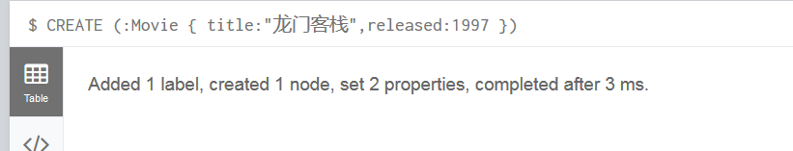

执行结果看到: 添加了一个标签、一个节点和设置了2个属性

如果我们还想返回所创建的数据我们可以添加一个返回条款，指的是我们已经将变量分配给了我们的模式元素
CREATE (zs:Person { name:"张三"}) RETURN zs
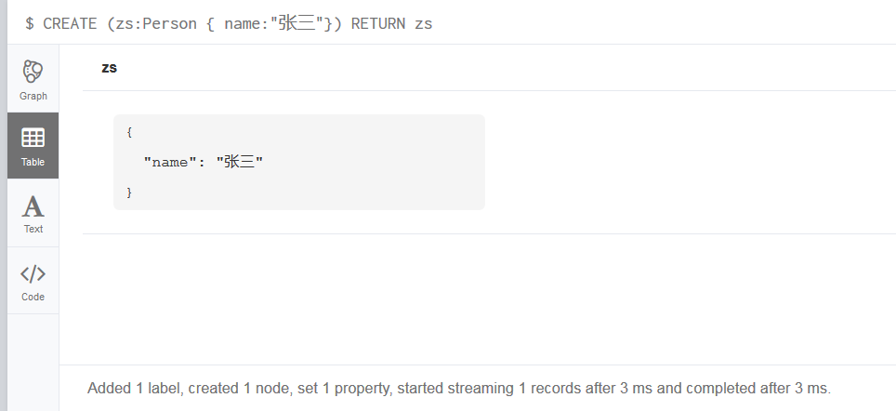

创建多个节点和关系模型：
CREATE (a:Person { name:"Tom Hanks",born:1956 })
-[r:ACTED_IN { roles: ["Forrest"]}]->
(m:Movie { title:"Forrest Gump",released:1994 })
CREATE (d:Person { name:"Robert Zemeckis", born:1951 })-[:DIRECTED]->(m)
RETURN a,d,r,m
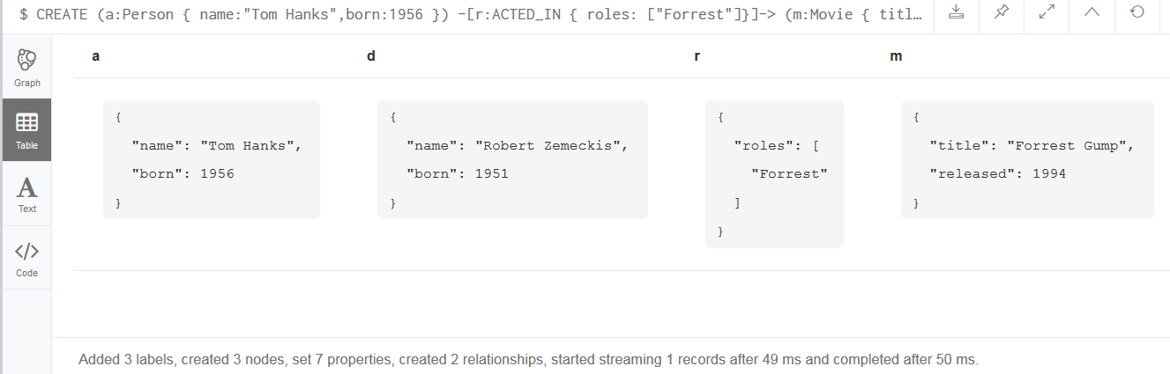
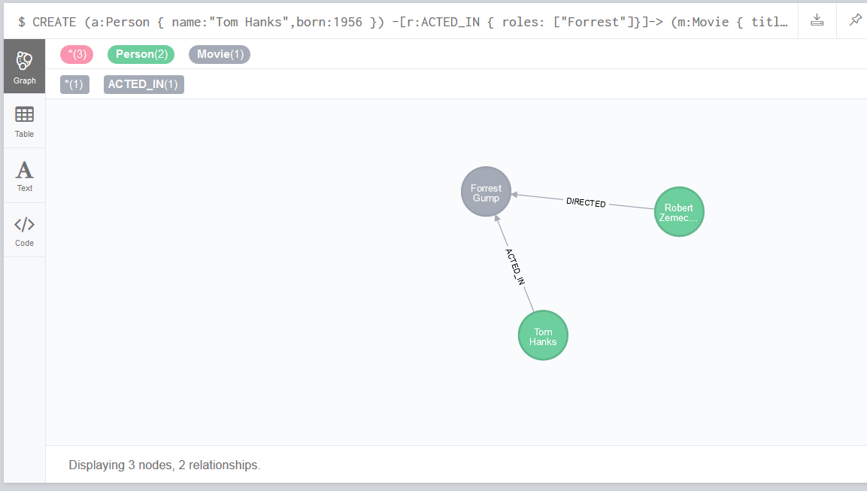
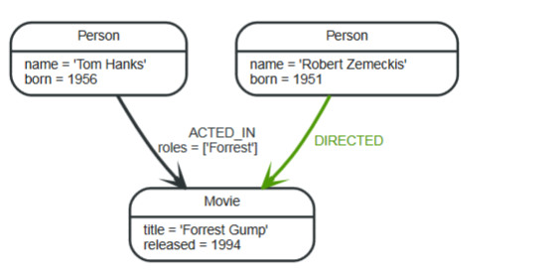

在大多数情况下，我们希望将新数据与现有结构连接起来。这需要我们知道如何去
在我们的图形数据中找到已有的模式，我们将在下一节中查看。

匹配模式查询

匹配模式是一项任务匹配声明。我们通过了同样的模式匹配来描述我们正在寻找的东西。它类似于实例查询只有我们的例子还包括结构。一个MATCH的成功模式匹配将搜索我们指定并返回的模式每一行。

例：找到我们迄今为止创建的数据中标签为Movie全部节点信息
MATCH (m:Movie) RETURN m;

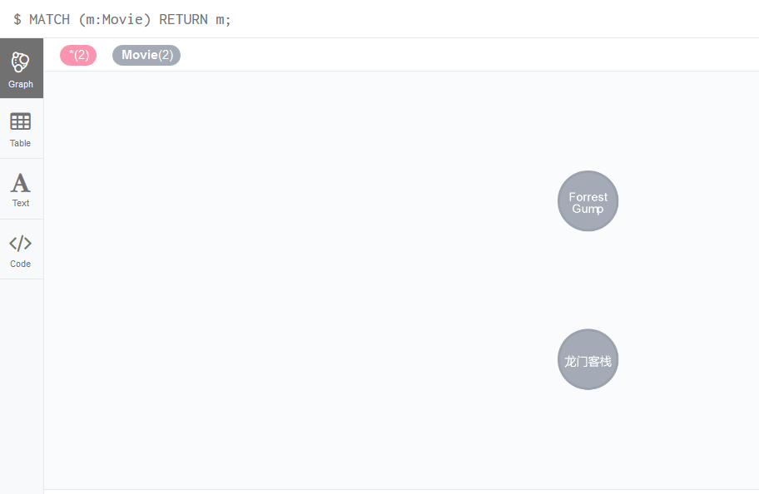

我们也可以寻找一个特定的人，比如"张三"
MATCH (p:Person { name:"张三" }) RETURN p

该查询返回匹配的节点:
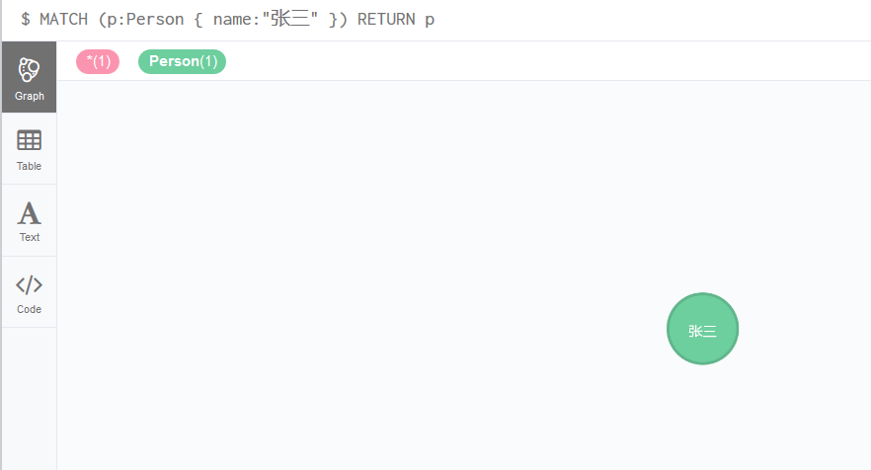
注意：我们只提供了足够的信息来查找节点，而不是所有的属性都是必需的。在大多数情况下，你有像SSN、ISBN、电子邮件、登录、地理定位或产品代码这样的关键属性。

下面进行节点和关系的模型匹配查询：
例：匹配查询Tom Hanks主演的电影和所扮演的角色
MATCH (p:Person { name:"Tom Hanks" })-[r:ACTED_IN]->(m:Movie)
RETURN m.title, r.roles

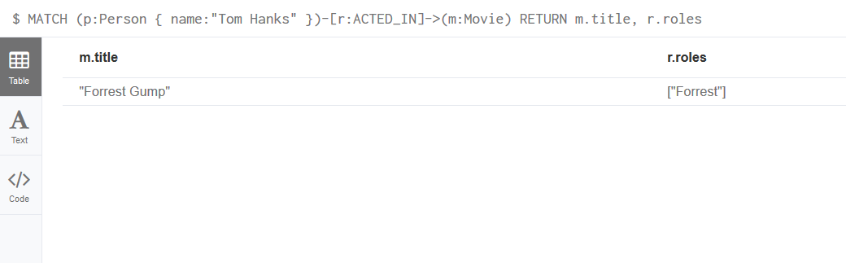
在本例中，我们只返回了我们感兴趣的节点和关系的属性。你可以通过变量点符号来访问它们identifer.property， 如m.title 和 r.roles

附加结构
为了使用新信息扩展图表，我们首先匹配现有的连接点，然后用关系将新创建的节点连接到它们。添加Cloud Atlas作为一部新电影汤姆汉克斯Tom Hanks扮演扎克里Zachry。
下面语句可以达到这样的效果:
MATCH (p:Person { name:"Tom Hanks" })
CREATE (m:Movie { title:"Cloud Atlas",released:2012 })
CREATE (p)-[r:ACTED_IN { roles: ['Zachry']}]->(m)
RETURN p,r,m

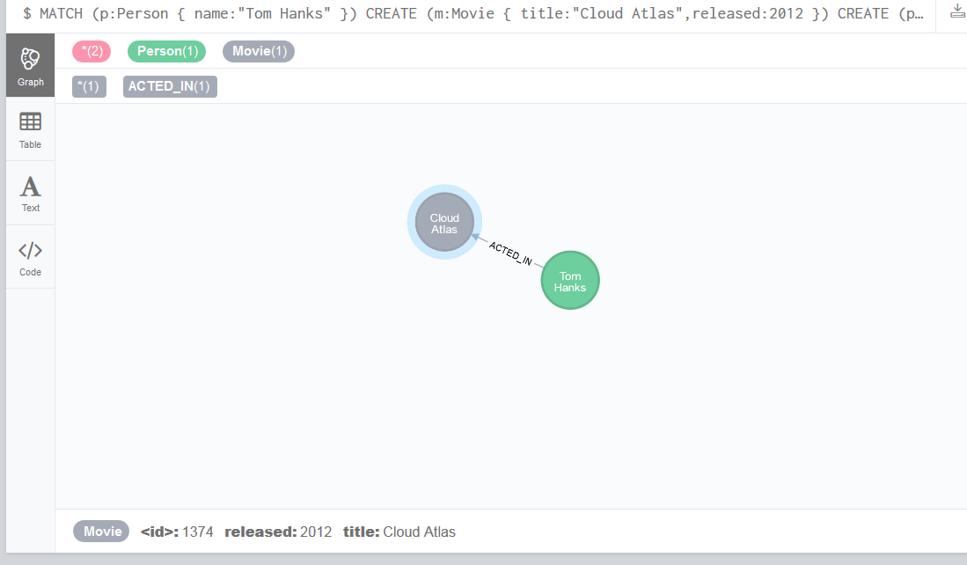
下面是数据库中结构的样子:
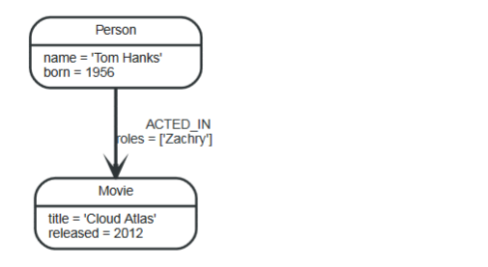

重要的是要记住，我们可以为两个节点分配变量关系并在以后使用它们，无论它们是被创建的还是匹配的。

完成模式合并
有时候创建和创建并不是我们想要的结果，也就是我们需要唯一性随机的一个节点和关系，但是不知道是否存在，不知道该用匹配还是创建，这是一个比较麻烦的问题。

那么需要使用到另外一种模式即为MERGE，如果存在这个唯一属性的节点那么就匹配合并更新其他属性，如果不存在就创建一个。

例：我们不知道我们的图是否已经包含Cloud Atlas这个电影我们可以再次合并。我们并不想重复创建同样的名称的一个电影节点。

可以使用下面语句实现
MERGE (m:Movie { title:"Cloud Atlas" }) ON CREATE SET m.released = 2012 RETURN m

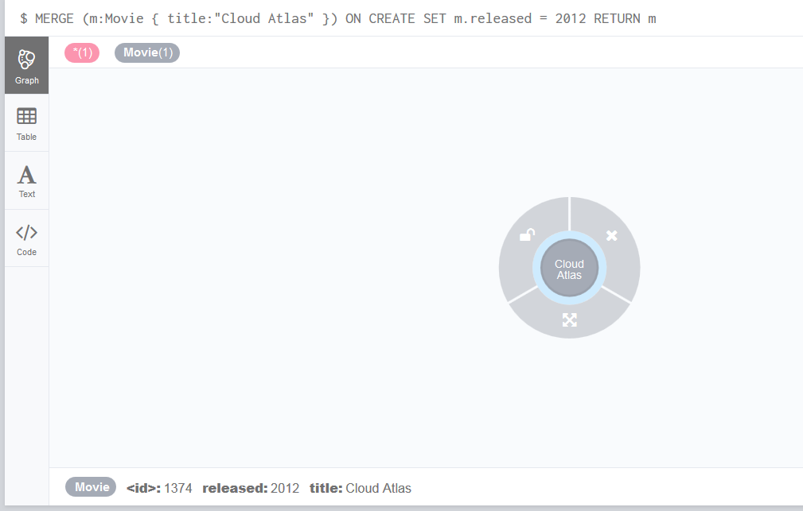
所以最重要的是合并MERGE确保你不能创建重复的信息或结构，但问题来了：
- 首先需要检查现有的匹配项。特别是在大型图表上，扫描一组特定属性的标记节点它可能会很昂贵的
- 你可以通过创建来减轻一些支持索引或约束，我们将在后面讨论。

MERGE还可以是一段关系只创建一次。必须通过在前一个模式中的两个节点都匹配。

MATCH (m:Movie { title:"Cloud Atlas" })
MATCH (p:Person { name:"Tom Hanks" })
MERGE (p)-[r:ACTED_IN]->(m)
ON CREATE SET r.roles =['Zachry']
RETURN p,r,m

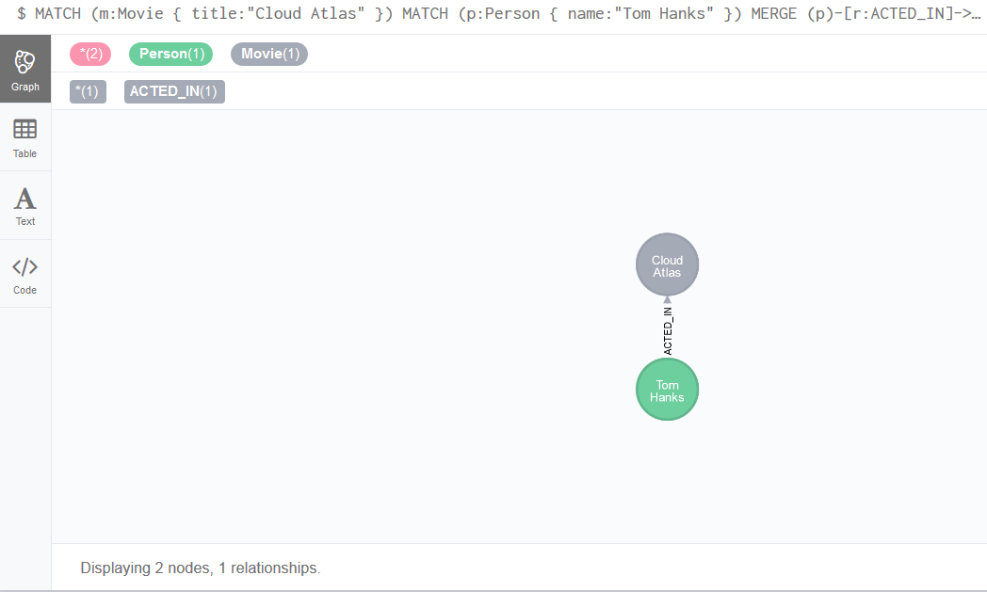

如果一种关系的方向是任意的，你可以把箭头去掉。MERGE合并将检查两个方向的关系，如果没有匹配，就创建一个新的直接关系。

如果您选择从前面的子句中传入一个节点，MERGE合并提供了一个有趣的功能。它只会在给定节点的直接邻域内进行匹配模式，如果没有找到，就创建它。这对于创建例如树来说非常有用结构。
CREATE (y:Year { year:2014 })
MERGE (y)<-[:IN_YEAR]-(m10:Month { month:10 })
MERGE (y)<-[:IN_YEAR]-(m11:Month { month:11 })
RETURN y,m10,m11

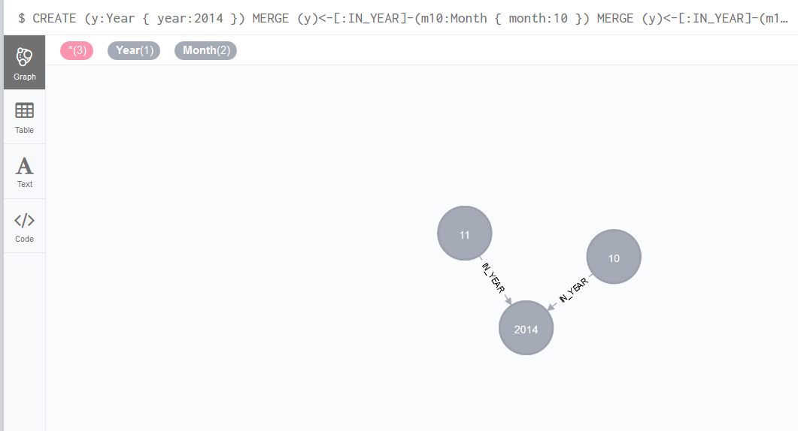

结果子句
主要介绍对匹配模式返回的结果的处理，包含下面内容
- 结果过滤
- 返回结果
- 聚合信息
- 排序和分页
- 收集汇总

创建测试数据
CREATE (matrix:Movie { title:"The Matrix",released:1997 })
CREATE (cloudAtlas:Movie { title:"Cloud Atlas",released:2012 })
CREATE (forrestGump:Movie { title:"Forrest Gump",released:1994 })
CREATE (keanu:Person { name:"Keanu Reeves", born:1964 })
CREATE (robert:Person { name:"Robert Zemeckis", born:1951 })
CREATE (tom:Person { name:"Tom Hanks", born:1956 })
CREATE (tom)-[:ACTED_IN { roles: ["Forrest"]}]->(forrestGump)
CREATE (tom)-[:ACTED_IN { roles: ['Zachry']}]->(cloudAtlas)
CREATE (robert)-[:DIRECTED]->(forrestGump)
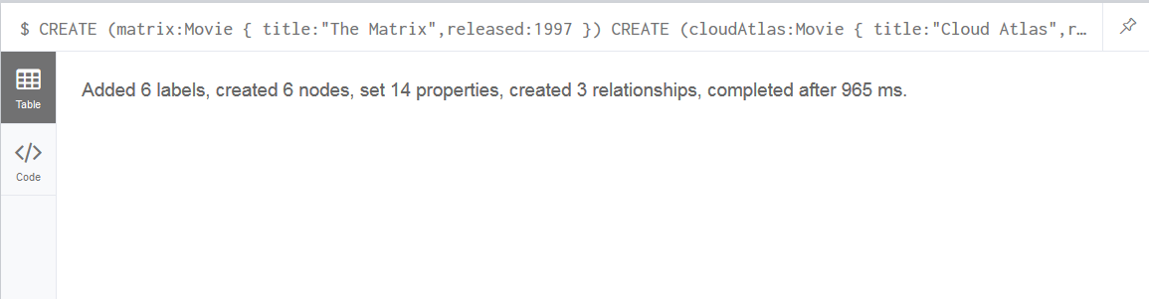
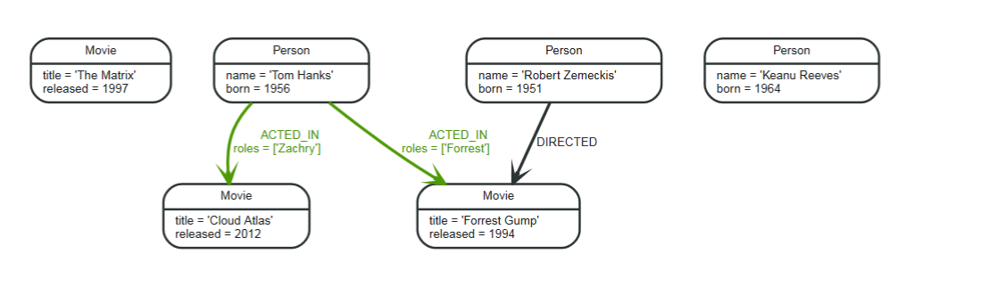

结果过滤
上面在图中使用匹配MATCH模式返回我们找到的所有结果。经常我们想要看到的是有条件的，类似于在SQL这些where条件表达。该子句允许使用任意数量的布尔表达式(谓词)结合AND, OR, XOR和NOT。

MATCH (m:Movie)
WHERE m.title = "The Matrix"
RETURN m
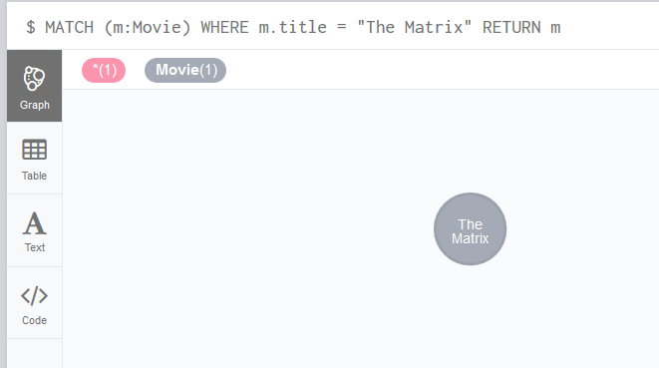
对于一个或多个属性的相等性，可以使用更紧凑的语法。
MATCH (m:Movie { title: "The Matrix"})
RETURN m

其他选项是数字比较，匹配正则表达式，并检查是否存在值在一个列表中。

下面的子句包含一个正则表达式匹配，一个大于比较和一个测试查看一个值是否存在于列表中。
MATCH (p:Person)-[r:ACTED_IN]->(m:Movie)
WHERE p.name =~ "K.+" OR m.released > 2000 OR "Neo" IN r.roles
RETURN p, r, m

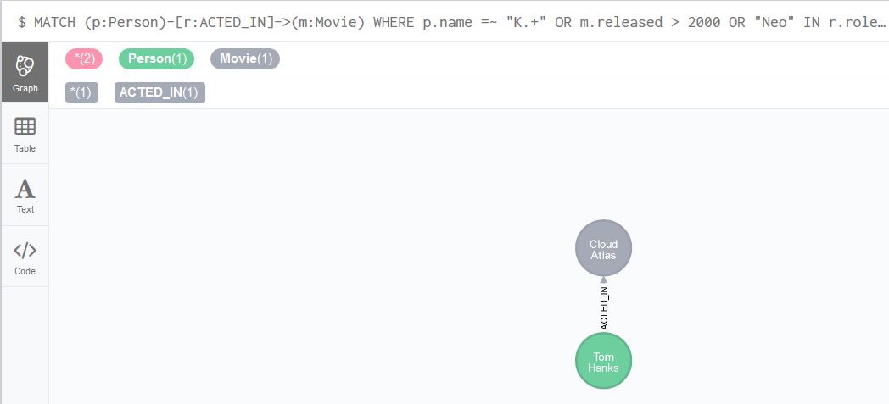

有一点可能有点让人吃惊，那就是您甚至可以使用模式作为谓词。在哪里匹配扩展匹配模式的数量和形状，模式谓词限制当前的模式结果集。它只允许通过的路径满足附加的模式(或者NOT)。
例: 这里我们要找到了演员，因为与电影的关系关系为ACTED_IN，然后跳过在任何电影里面那些导演的那些演员
通俗点的意思：查询没有当过导演的演员和其参演的电影
MATCH (p:Person) -[:ACTED_IN]->(m)
WHERE NOT (p)-[:DIRECTED]->()
RETURN p, m

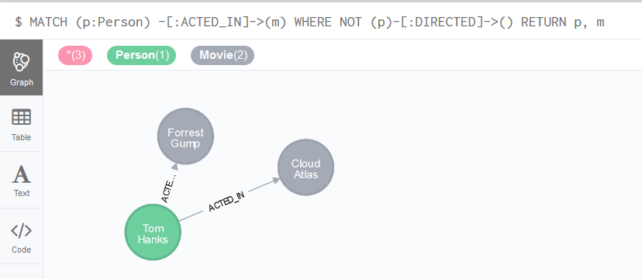
还有一些更高级的过滤方法，如列表-谓词，我们稍后会看到。

返回结果-表达式
到目前为止，我们只通过变量返回了节点、关系或路径。但是返回子句实际上可以返回任意数量的表达式。但实际上是用数字表示的表达式。

最简单的表达式是数字、字符串和数组如 [1, 2, 3] 以及Map集合如{name:"Tom Hanks", born:1964, movies:["Forrest Gump", ...], count:13}，您可以访问某个人任何节点的属性，关系，或带有点语法的映射如n.name, 单个元素或可以使用子脚本检索数组的某个值如name[0]或者movies[1..-1],每个函数求值如length(array),toInteger("12")，substring("2014-07-01",0,4)或者coalesce(p.nickname,"n/a")也是一种表达式。

您将使用的谓词WHERE计算是布尔表达式

当然，简单的表达式可以被组合并连接起来以形成更复杂的形式表达式。

默认情况下，表达式本身将用作列的标签，在很多情况下，您想要别名用一个更容易理解的名字表达式作为别名，稍后你可以参考这个列使用它的别名。

MATCH (p:Person)
RETURN p, p.name AS name,
toUpper(p.name),
coalesce(p.nickname,"n/a") AS nickname,
{ name: p.name,label:head(labels(p))} AS person
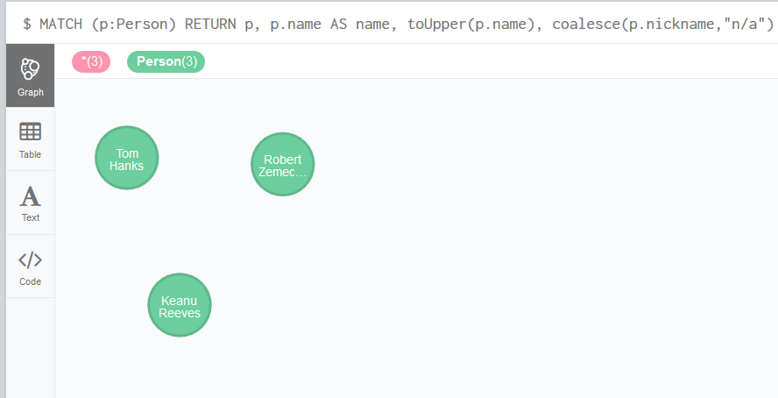
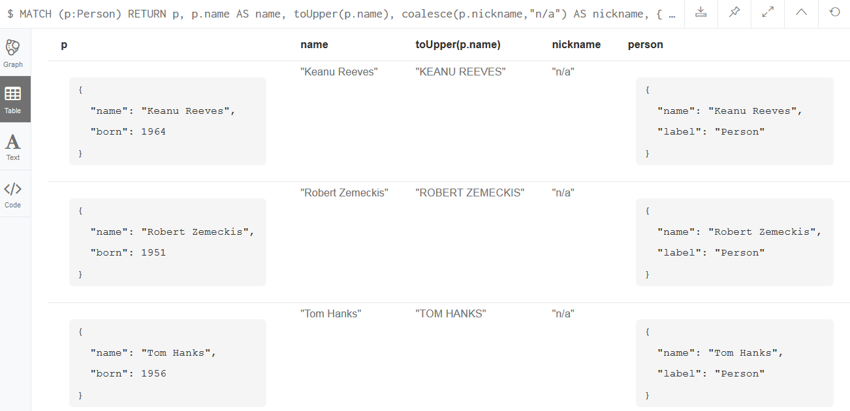

聚合函数
在许多情况下，您希望在遍历模式时聚合或分组您所遇到的数据在你的图。在Cypher的聚合中返回在计算最终结果的时候。支持许多常的聚合函数count, sum, avg, min, 和max

例：计算数据库中人员的数量可以通过这个实现
MATCH (:Person)
RETURN count(*) as people
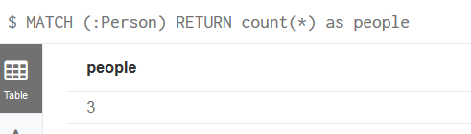

注意：NULL在集合函数是跳过,只用于聚合唯一的值使用DISTINCT，例如count(DISTINCT role)

在Cyphere中聚合是可行的。指定要聚合的结果列数字将使用所有非聚合的列作为分组键,聚合影响在排序或后续查询部分中仍然可见的数据。
例：找出一个演员和导演在一起工作的频率，你会运行这个语句
MATCH (actor:Person)-[:ACTED_IN]->(movie:Movie)<-[:DIRECTED]-(director:Person)
RETURN actor,director,count(*) AS collaborations
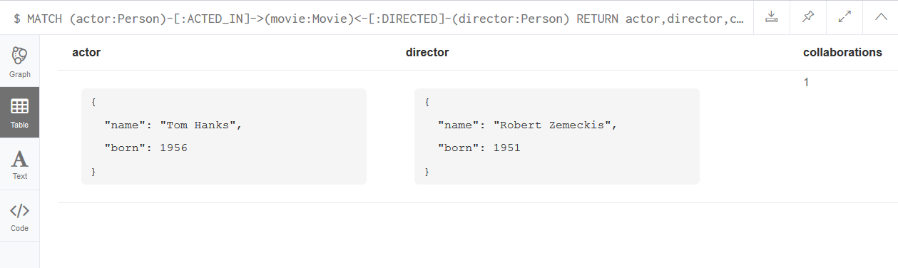

排序和分页
排序
和其他查询语言一样，有一个ORDER BY表达式(ASC | DESC)条款声明表示升序还是降序。那表达式可以是前面讨论过的任何表达式，只要它是可计的信息。

分页
直接使用SKIP {offset} LIMIT {count}

例：查询参演电影数的排名
MATCH (a:Person)-[:ACTED_IN]->(m:Movie)
RETURN a, count(*) as appearances
ORDER BY appearances DESC LIMIT 10

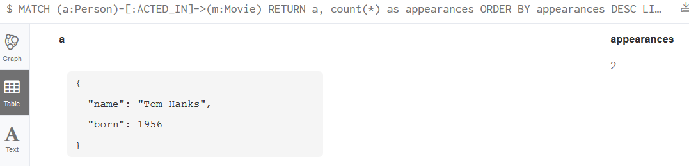

收集聚合
最有帮助的聚合函数是collect()它可以适当地收集所有聚集的值到一个列表。这在很多情况下都很有用因为没有信息的信息会丢失聚合。

collect()非常适合于检索典型的父-子结构，其中一个核心实体(父类，根或头)每一行返回，并与所创建的关联列表中的所有相关信息一起返回collect()，这意味着不需要重复每个子行中的父信息或者甚至运行n + 1用于分别检索父进程和子节点的语句。

例：要检索数据库中每个电影的演员阵容，我们可以使用以下语句:
MATCH (m:Movie)<-[:ACTED_IN]-(a:Person)
RETURN m.title AS movie, collect(a.name) AS cast, count(*) AS actors
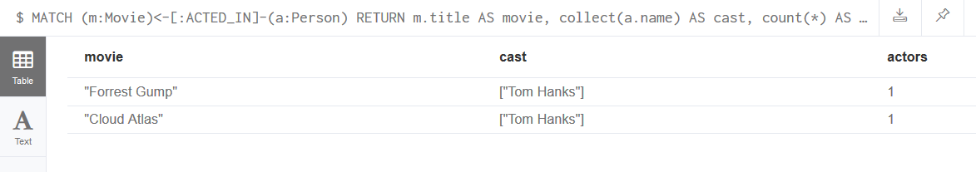
创建的列表collect()可以从客户端使用Cypher的结果直接在语句中与任何列表函数或谓词一起使用。

UNION和WITH
测试数据准备
CREATE (matrix:Movie { title:"The Matrix",released:1997 })
CREATE (cloudAtlas:Movie { title:"Cloud Atlas",released:2012 })
CREATE (forrestGump:Movie { title:"Forrest Gump",released:1994 })
CREATE (keanu:Person { name:"Keanu Reeves", born:1964 })
CREATE (robert:Person { name:"Robert Zemeckis", born:1951 })
CREATE (tom:Person { name:"Tom Hanks", born:1956 })
CREATE (tom)-[:ACTED_IN { roles: ["Forrest"]}]->(forrestGump)
CREATE (tom)-[:ACTED_IN { roles: ['Zachry']}]->(cloudAtlas)
CREATE (robert)-[:DIRECTED]->(forrestGump)

UNION
Cypher语句通常非常紧凑。将节点之间的引用表示为可视模式让他们容易理解。

如果您想要合并具有相同结果结构的两个语句的结果，您可以使用UNION [ALL]

例，如果你想在不使用另一种关系的情况下列出演员和导演。()-[:ACTED_IN|:DIRECTED]->() 这样方式可以使用吗？不可以只能使用UNION
MATCH (actor:Person)-[r:ACTED_IN]->(movie:Movie)
RETURN actor.name AS name, type(r) AS acted_in, movie.title AS title
UNION
MATCH (director:Person)-[r:DIRECTED]->(movie:Movie)
RETURN director.name AS name, type(r) AS acted_in, movie.title AS title

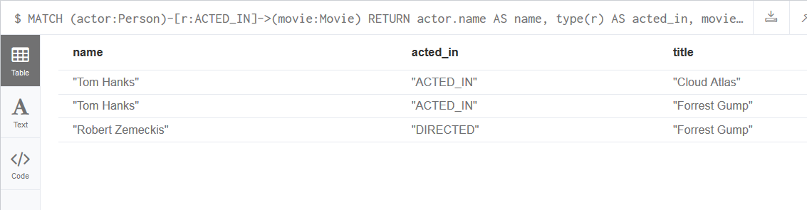

WITH

在Cypher中，可以将语句的片段串在一起，就像你做了一个数据流管道。每个片段都对前一个的输出进行操作，其结果可以提供提要到下一个。

例：我们收集了某人出现的电影，然后过滤掉那些只出现在一部电影中的。
MATCH (person:Person)-[:ACTED_IN]->(m:Movie)
WITH person, count(*) AS appearances, collect(m.title) AS movies
WHERE appearances > 1
RETURN person.name, appearances, movies
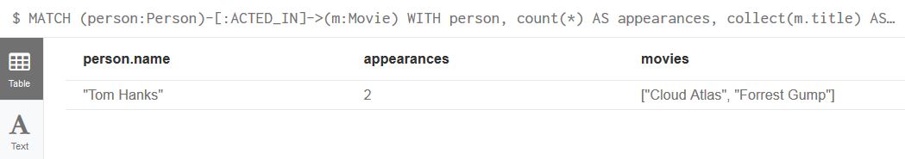

约束和索引
标签是将节点分组在一起的一种方便的方法。它们用于限制查询，定义约束和创建索引。

约束
约束主要是唯一性约束

唯一性约束：
您可以指定唯一的约束，以确保具有某个属性的特定属性的惟一性特定的标签。这些约束也被用于合并MERGE子句，使其仅为一个节点一旦存在。

例：使用标签并向其添加约束和索引的示例。让我们开始通过添加一个约束来实现。在这种情况下，我们决定每一个电影节点应该有一个惟一的标题。

CREATE CONSTRAINT ON (movie:Movie) ASSERT movie.title IS UNIQUE
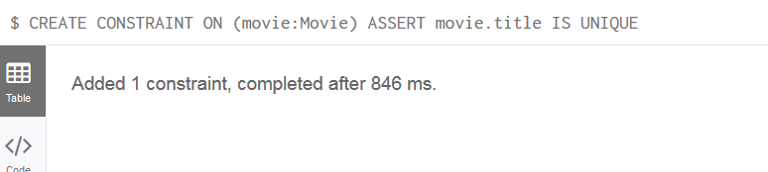

注意，添加唯一的约束将隐式地在该属性上添加一个索引，因此我们将不会分开。如果我们放弃一个约束但仍然想要一个关于那个属性的索引，我们将不得不显式创建的索引。

在标签已经使用之后，可以添加约束，但是这需要现有的数据符合约束条件。

索引
在图形数据库中使用索引的主要原因是在图中快速找到起始点。在此之后，你需要依赖于图表结构和第一级公民身份图数据库中的关系以实现高性能。因此，图形查询本身就是这样做的不需要索引来快速运行。

可以在任何时间添加索引。值得注意的是，一个指数需要一段时间才能上线现有的数据。

例：创建一个索引，以加快在数据库中通过名称查找参与者的速度
CREATE INDEX ON :Actor(name)

添加测试数据
CREATE (actor:Actor { name:"Tom Hanks" }),(movie:Movie { title:'Sleepless IN Seattle' }),
(actor)-[:ACTED_IN]->(movie);

通常，在查询数据时不会指定索引。它们将被自动使用。这意思是我们可以简单地查找Tom汉克斯的节点，而索引将会在后台启动提高性能。

MATCH (actor:Actor { name: "Tom Hanks"})
RETURN actor
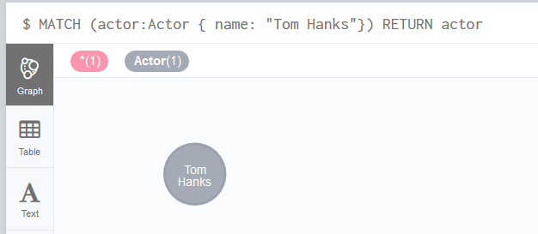

Neo4j业务应用

业务数据建模
相关数据建模设计详细内容可以参考Kshfx-Neo4j图库建模手册

这里主要通过SDN介绍数据模型映射

SDN数据模型映射必须严格安装的数据建模手册的Neo4j结构进行数据模型实体的映射。

SDN数据实体

公共属性ID实体
此实体类是一个抽象类，提供公共属性的id并需要子类去具体实现。
public abstract class AbstractEntity {
public Long id;
public Long getId() {
return id;
}
public void setId(Long id) {
this.id = id;
}
@Override
public boolean equals(Object obj) {
if (this == obj) {
return true;
}
if (obj == null) {
return false;
}
if (getClass() != obj.getClass()) {
return false;
}
if (this.id == null) {
// For newly created entity, id will be null
return false;
}
AbstractEntity entity = (AbstractEntity) obj;
return this.id.equals(entity.id);
}
@Override
public int hashCode() {
return id == null ? super.hashCode() : id.hashCode();
}
}

人员信息实体
1、根据数据建模设计信息找到相关的节点信息
标签：User

属性包含：
- 证件号码 'zjhm:522... '
- 证件类型 'zjlx:身份证'
- 姓名 'xm:张三'
- 创建时间 'createTime:2017..'
- 更新时间 'updateTime:2017...'

- 根据人员节点获取其包含的关系
对应关系
  - 旅馆住宿
  - 乘坐火车
  - 乘坐航班

- 根据标签、属性和对应关系建立SDN实体

定义User人员信息类
@NodeEntity(label = "User")
public class User extends AbstractEntity {
public User(){}
public User(String zjhm, String zjlx){
this.zjhm = zjhm;
this.zjlx = zjlx;
}
public String zjhm; //属性：证件号码
public String zjlx; //属性：证件类型
public String name; //属性：姓名（中文名）
@DateLong
@DateTimeFormat(pattern = "YYYY-MM-DD HH:MI:SS")
private Date createTime; //属性：创建时间
@DateLong
@DateTimeFormat(pattern = "YYYY-MM-DD HH:MI:SS")
private Date updateTime; //属性：更新时间
//@Relationship(type="WITH_THE_TRAIN")
@Relationship(type="乘坐火车")
private Set<UserToHotel> userToHotel;
//@Relationship(type="TAKE_THEIR_FLIGHT")
@Relationship(type="乘坐航班")
private Set<UserToFlight> userToFlight;
//@Relationship(type="WITH_THE_TRAIN")
@Relationship(type="乘坐火车")
private Set<UserToTrain> userToTrain;
...
get和set方法
...
｝

注意：构建实体异常问题处理抛出找不到实体的（init）方法
解决办法：如果设计了有参构造器，那么必须有无参构造器，不然SDN无法初始化实图对象。
如：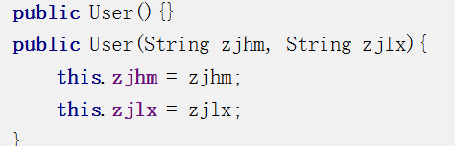

注意：日期类型转换，如createTime属性
@DateLong
@DateTimeFormat("YYYY-MM-DD HH24:MI:SS")
private Date createTime; //属性：创建时间
说明：@DateLong是将其转换成长整型long进行保存
@DateTimeFormat将日期类型进行格式化转换处理

业务数据入库

全量

增量

业务数据查询

